SCHEMA E/A (Rhône_alpes)
Mohamed Francis

Légende :

- Cardinalitées : •−−−−−−−−−◊ plusieurs −−−−−−− un
•−−−−−−−−−• plusieurs−−−−−−− plusieurs

FK : Foreign KEY.

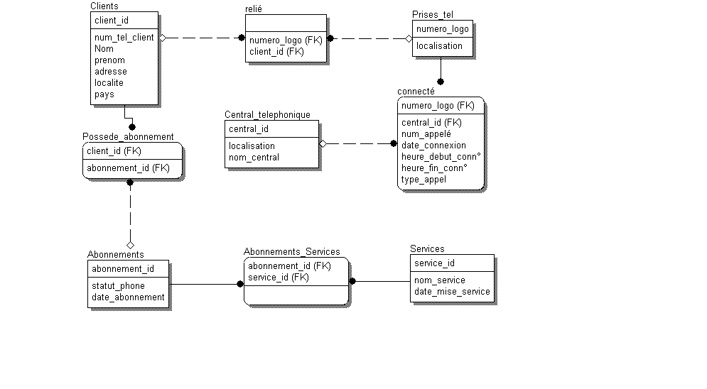
- Tables :
Associations
Entités

